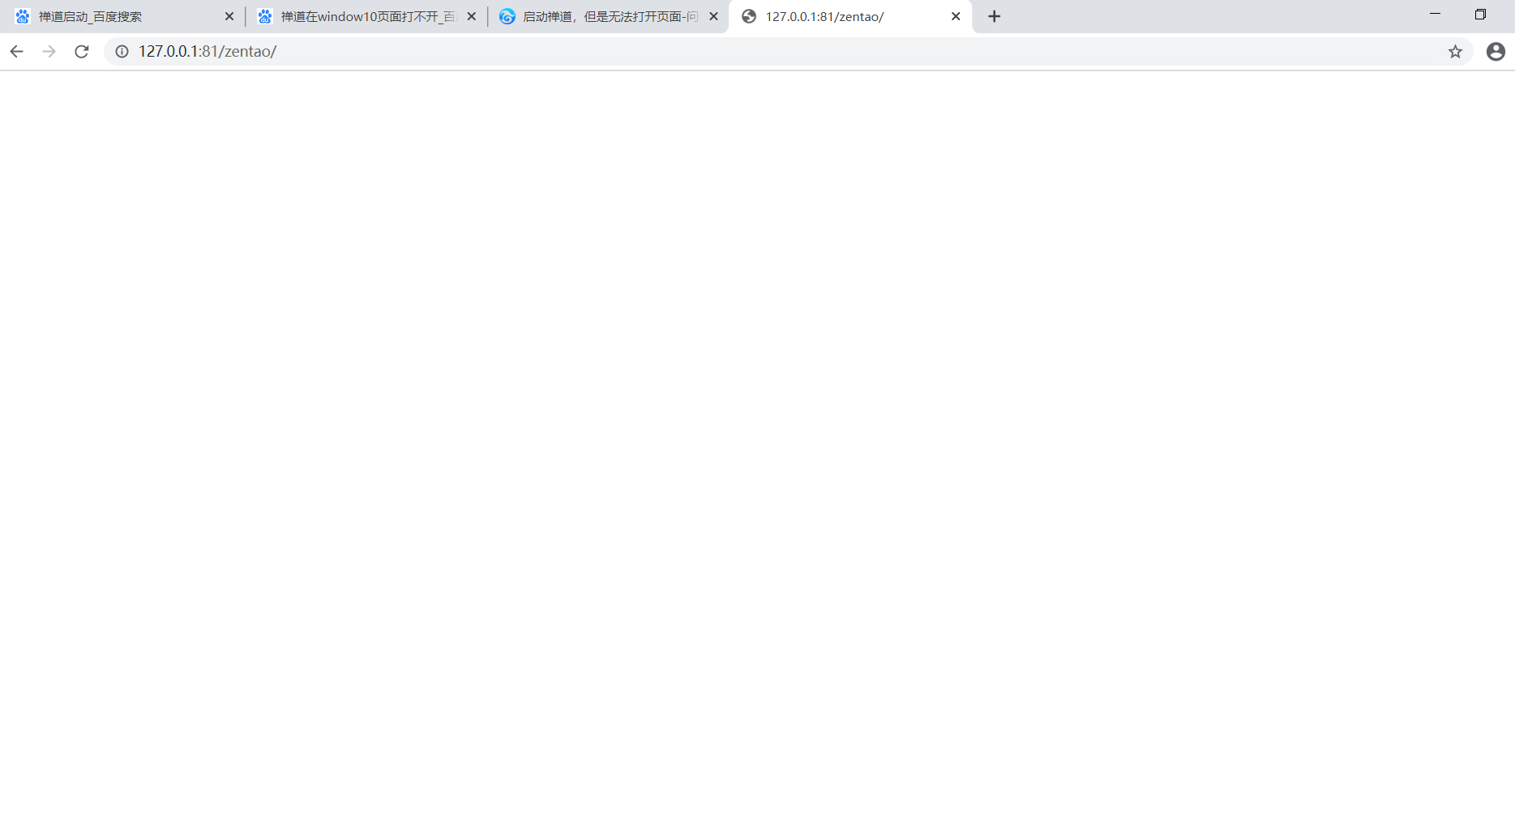
访问禅道时，出现页面无法访问的情况
解决方法：

